NOMBRE: Virginia Jeaneth

Castillo López

CATEDRATICA: Mayte Escobar

CURSO: Comunicación

TAREA: Elaborar un esquema de la teoría del sistema

GRADO: 4TO. SECRETARIADO

Jurídico

CICLO ESCOLAR: 2021



INTRODUCCIÓN

El trabajo que a continuación presento se tratará sobre la teoría del sistema.

La teoría de sistemas o teoría general de sistemas es el estudio interdisciplinario de los sistemas en general. Su propósito es estudiar los principios aplicables a los sistemas en cualquier nivel en todos los campos de la investigación.​

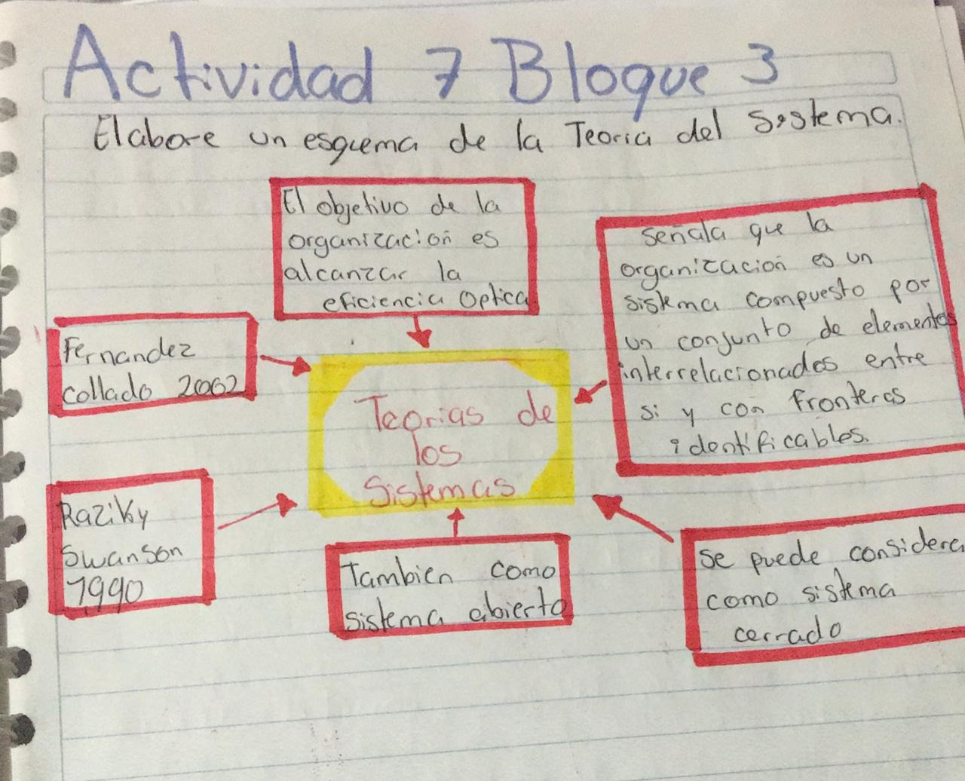



Conclusión

El trabajo que presente me ayudo a conocer más sobre temas que en mí no vida había escuchado como lo es la teoría de los sistemas.